Летальная доза LD50
ЛД₅₀, LD₅₀, CD₅₀, СД₅₀ - полулетальная доза, доза половинной выживаемости, среднесмертельная доза или летальная доза LD50. Это доза пестицида (точнее - действующего вещества пестицида), которая вызывает гибель (смерть) половины (50%) организмов за определенный срок. Выражают в мг/кг тела организма.
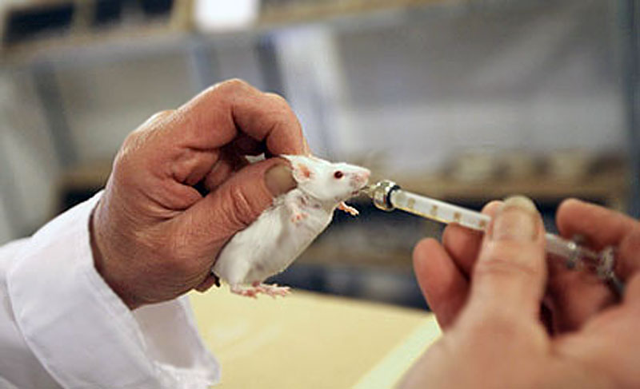
Рис. 1. Определение летальной дозы LD50 при введении пестицида орально

Пробит-анализ
При изучении силы действия повреждающих факторов (излучений, пестицидов, ядов) на биологические объекты широко используется специальный статистический метод — пробит-анализ. Он также используется для определения LD50 и LD95. Идея пробит-анализа принадлежит Честеру Иттнеру Блиссу. В его статье "The method of probits" журнала Science (1934 г) говорится об использовании вероятностного блока probability unit (probit) при интерпретации данных по влиянию дозы пестицидов на процент убитых вредителей.
Чувствительность определенного вида вредителей к инсектицидам или излучениям может характеризоваться дозой, вызывающей полную гибель их. Однако измерение летальной дозы (LD или СД) для отдельной особи практически невозможно, так как гибель вредителя от дозы, даже большей, чем смертельная, наступает не сразу, а через несколько дней или даже недель. Если же доза недостаточна, чтобы вызвать гибель подопытной особи, это выясняется также лишь через некоторое время. За этот период в организме происходят восстановительные процессы. Восстановление, однако, не бывает полным, и поэтому повторять опыт на одних и тех же объектах с некоторыми интервалами и каждый раз увеличивая дозу нельзя.
Точно установить дозу, вызывающую 100%-ную летальность, при сравнительной оценке различных факторов не только не просто, но и не оправдано в связи с затратой экспериментальных объектов и биологически активных веществ. Практически вполне достаточно установить дозу, при которой погибает 50% особей, которую и принимают за усредненную характеристику летального действия повреждающего фактора и обозначают летальная доза LD50 (ЛД50, СД50, полулетальная доза).
Летальная доза LD50, показывает, какая доза пестицида (или излучения) необходима для данной популяции, чтобы вероятность гибели особей составила 50%, ее определяют статистическим путем. Для этого всю подопытную совокупность разбивают на группы и на каждую независимую группу, состоящую из большого числа особей, воздействуют изучаемым препаратом в различных все возрастающих дозах. В первой группе с минимальной дозой погибнут (или заболеют), очевидно, наименее устойчивые особи; во второй группе, где препарат применен в большей дозе, кроме наименее устойчивых особей, погибнет еще и часть более устойчивых и т. д. В итоге получается статистически нарастающий ряд, в котором гибель увеличивается с повышением дозы препарата.
Многочисленные экспериментальные данные, полученные в радиобиологии, токсикологии и микробиологии, показывают, что зависимость между долей отрицательно (или положительно) реагирующих особей на биологически активный препарат выражается кривой, имеющей сложную S-образную форму.
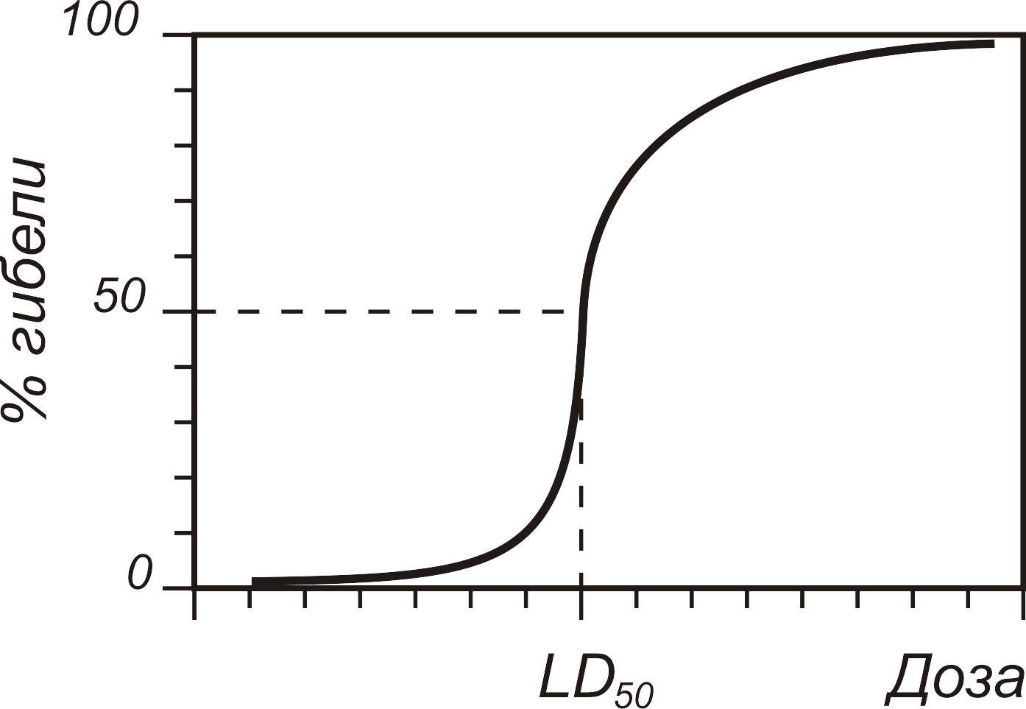
Рис. 2. Типичная кривая, выражающая зависимость процента от дозы (эффект-доза).
Эта кривая несимметрична — крутизна изгиба нижней и верхней кривой неодинакова. Математическая обработка данных, представленных графически в такой форме, очень сложна. Чтобы сделать возможной линейную интерполяцию и графически определить LD50 или, если это необходимо, любую другую дозу смертности, например LD95 или LD98 (кроме 0 и 100%), нужно подобрать такое преобразование координатных осей, после которого график будет представлен прямой линией.
Таким образом, решение задачи значительно упростилось бы, если S-образную кривую трансформирован, в прямую линию, так как для прямой линии подобрать по нескольким экспериментальным точкам наилучшее положение проще, чем для кривой такого сложного типа. Нередко с достаточной достоверностью это можно сделать на глаз.

Определение LD50 графическим методом
На оси абсцисс откладывают логарифмы доз изучаемого препарата (или дозы облучения), а по оси ординат – процентное выражение гибели подопытных особей, трансформированное в условные вероятностные величины, называемые пробит (от английского probability unit – вероятностная единица).
Значения пробит, соответствующие данному проценту гибели особей, находят по таблице 1.
Таблица 1. Таблица для преобразования процента частоты гибели особей в пробиты
Гибель (в %) | 0 | 1 | 2 | 3 | 4 | 5 | 6 | 7 | 8 | 9
0 | – | 2,67 | 2,95 | 3,12 | 3,25 | 3,36 | 3,45 | 3,52 | 3,59 | 3,66
10 | 3,72 | 3,77 | 3,82 | 3,87 | 3,92 | 3,96 | 4,01 | 4,05 | 4,08 | 4,12
20 | 4,16 | 4,19 | 4,23 | 4,26 | 4,29 | 4,33 | 4,36 | 4,39 | 4,42 | 4,45
30 | 4,48 | 4,50 | 4,53 | 4,56 | 4,59 | 4,61 | 4,64 | 4,67 | 4,69 | 4,72
40 | 4,75 | 4,77 | 4,80 | 4,82 | 4,85 | 4,87 | 4,90 | 4,92 | 4,95 | 4,97
50 | 5,00 | 5,03 | 5,05 | 5,08 | 5,10 | 5,13 | 5,15 | 5,18 | 5,20 | 5,23
60 | 5,25 | 5,28 | 5,31 | 5,33 | 5,36 | 5,39 | 5,41 | 5,44 | 5,47 | 5,50
70 | 5,52 | 5,55 | 5,58 | 5,61 | 5,64 | 5,67 | 5,71 | 5,74 | 5,77 | 5,81
80 | 5,84 | 5,88 | 5,92 | 5,95 | 5,99 | 6,04 | 6,08 | 6,13 | 6,18 | 6,23
90 | 6,28 | 6,34 | 6,41 | 6,48 | 6,55 | 6,64 | 6,75 | 6,88 | 7,05 | 7,33
Пример расчета LD50. Препарат испытывали в качестве контактного инсектицида на мухах, которых помещали в чашки по 20-25 штук. Изучали несколько концентраций препарата, причем для каждой из концентраций использовали по девять параллельных чашек. Определяли гибель мух в каждой чашке, а затем по данным гибели в девяти чашках вычисляли среднюю частоту гибели для каждой дозы.
Таблица 2. Результаты опыта по испытанию действия инсектицида на мух
Доза (концентрация, в мг/л) D | Средняя гибель (%) | Преобразованные и процента значения доз гибели
Доза (концентрация, в мг/л) D | Средняя гибель (%) | lg D (ось X) | значение пробит (ось Y)
250 | 13 | 2,398 | 3,87
500 | 15 | 2,699 | 3,96
1000 | 22 | 3,000 | 4,23
2000 | 39 | 3,301 | 4,72
8000 | 66 | 3,903 | 5,41
В таблице 2 приведены данные о средней гибели мух в зависимости от концентрации инсектицида и сделаны преобразования этих величин, необходимые для трансформации S-образной кривой в прямую линию, превращением процентов в пробиты (по табл. 1), а доз в их логарифмы (калькулятором, по таблице логарифмов или нижней шкале логарифмической линейки).
Теперь есть все необходимые данные для построения графика, выражающего зависимость «эффект-доза». По оси абсцисс откладывают логарифмы доз препарата, а по оси ординат – значения пробит. Через найденные точки проводит прямую линию, которая путем интерполяции позволяет определить LD50 или, если это необходимо, любую другую дозу гибели, например LD95 (рис. 3).
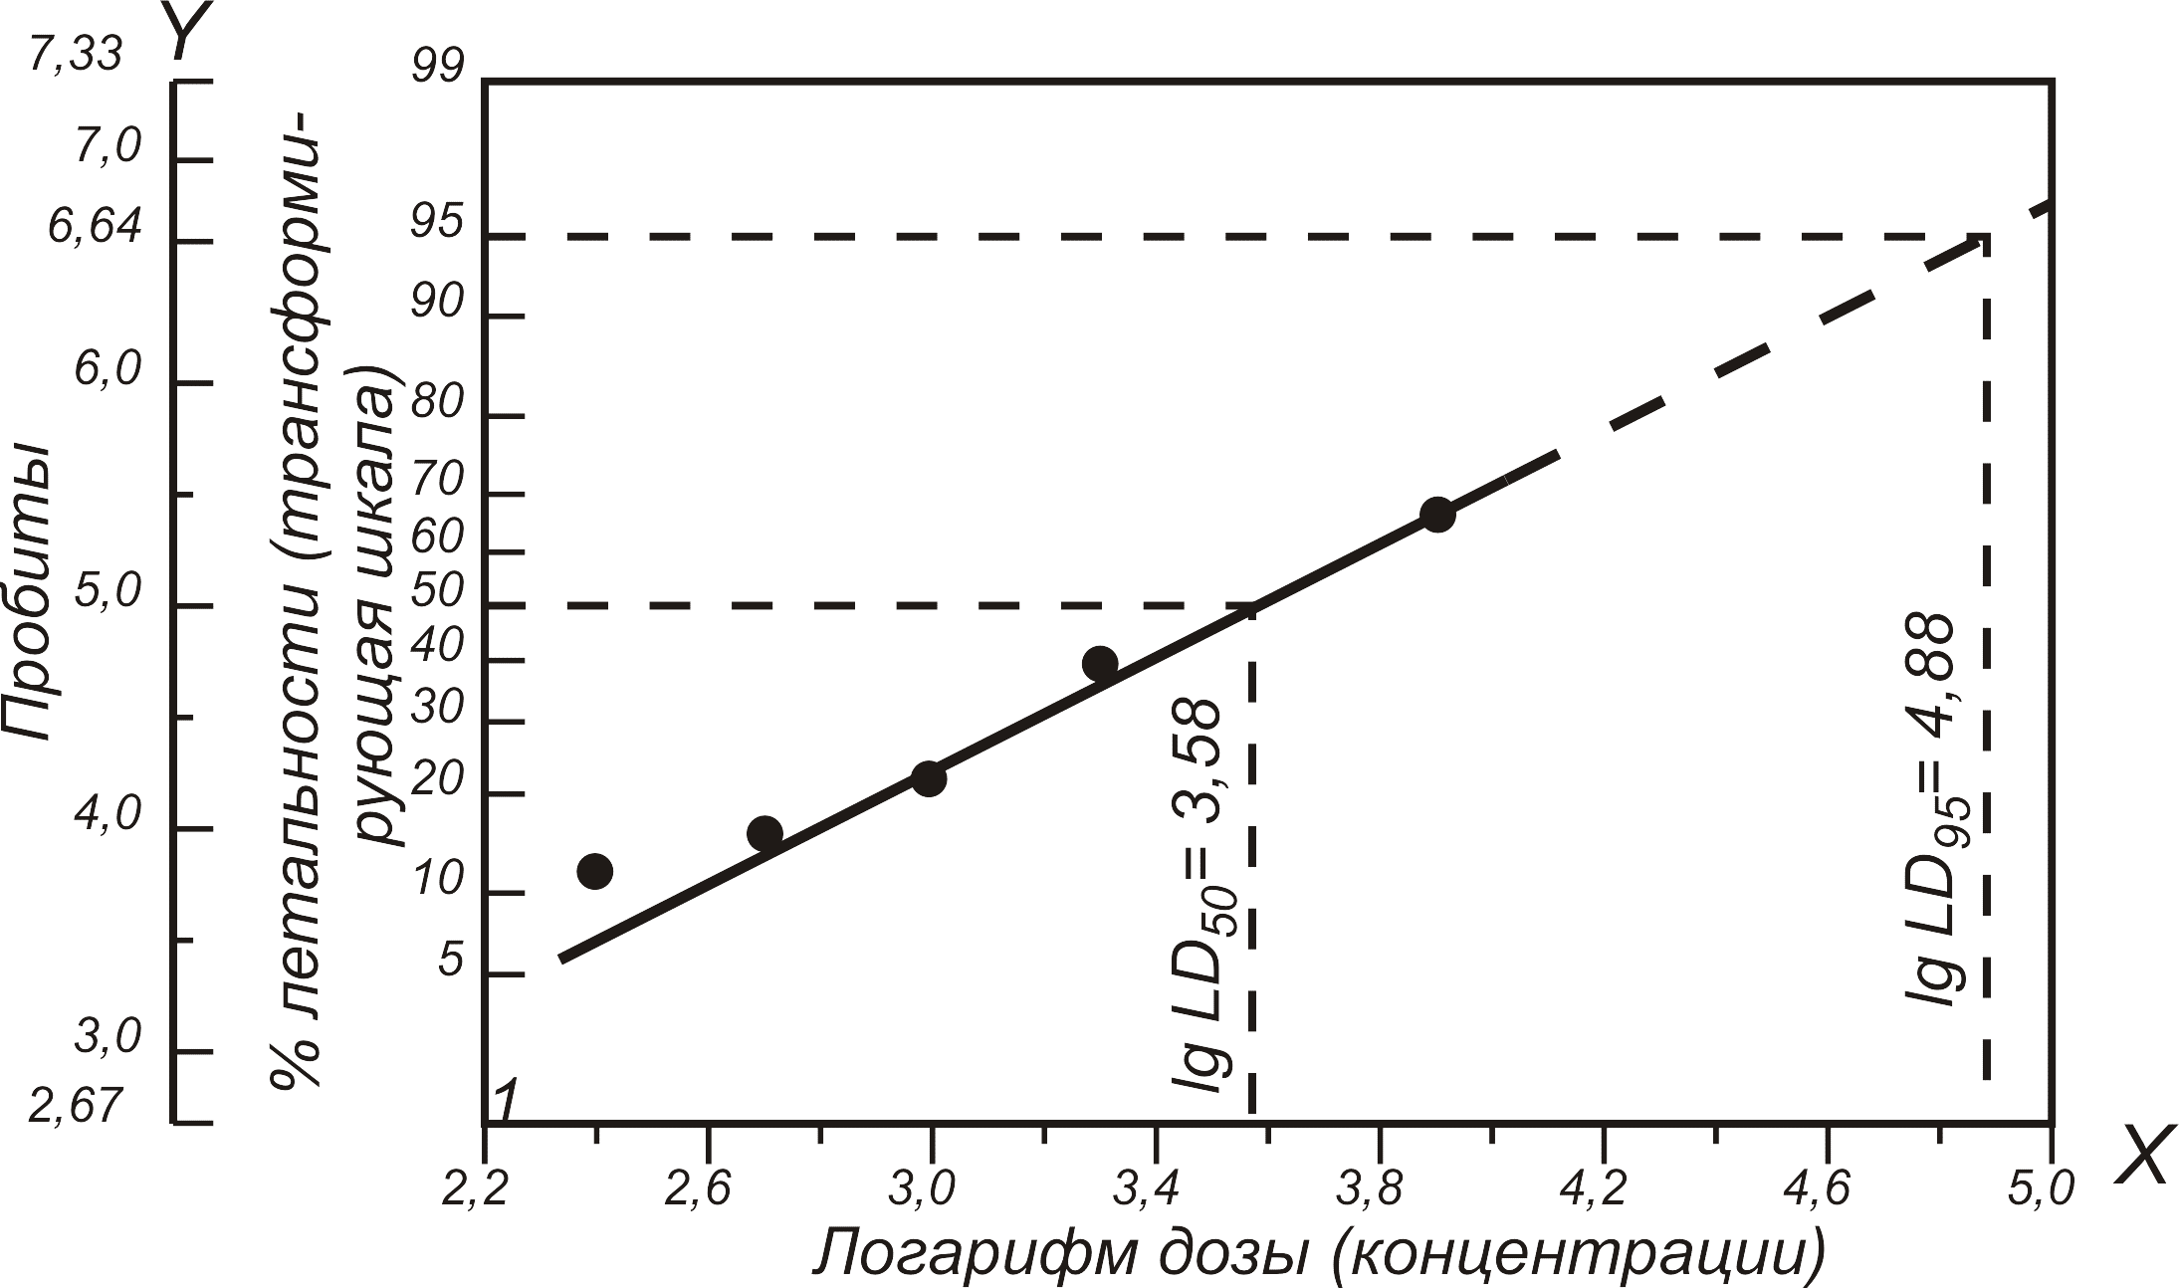
Рис. 3. Обработка результатов опыта с помощью пробит-анализа (расчет LD50 и приблизительная оценка LD95).
Для получения наилучшей точности при определении LD50 опыт необходимо ставить так, чтобы экспериментальные точки на графике находились по разные стороны от значений LD50. При выборе наилучшего положения прямой линии ее нужно располагать как можно ближе ко всем точкам, но в первую очередь к тем, которые соответствуют летальности от 15 до 85%. В данном примере провести такую прямую нетрудно. Удобнее всего это делать при помощи прозрачной линейки.
После нахождения зависимости эффект – доза легко определить LD50, а также приблизительно оценить любые другие значения дозы, соответствующие определенному проценту летальности. Необходимые для этого графические построения указаны на том же рисунке 2. Они настолько просты, что не нуждаются в подробных комментариях. Так, для 50%-ной гибели (пробит равен 5) lg(LD50)=3,58. По антилогарифмам находят дозу LD50, которая составляет 2800 мг/л инсектицида. Аналогично определяют концентрацию и для LD95, которая составляет 75800 мг/л инсектицида. Во всех приведенных выше расчетах логарифмы и антилогарифмы вычислены по нижней шкале логарифмической линейки.
Описанный метод относится к категории простейших модификаций системы пробитов. Он позволяет лишь приблизительно оценить LD95 и LD99, по нему нельзя рассчитать доверительные интервалы этих значений. Поэтому возможны некоторые погрешности в установлении правильного угла наклона прямой, выражающей зависимость «эффект - доза», и, следовательно, в оценке LD95 и LD99 (на точности определения LD50 это сказывается незначительно). Чтобы избежать этих недочетом и провести линию, наилучшим образом отвечающую экспериментально установленным точкам, необходимо применять более сложные модификации системы пробитов, которые изложены в специальных руководствах.

Определение LD50 с помощью программы
Для обработки кривых «Доза – Эффект» и вычисления эффективной дозы для любого уровня (LD1...LD99), а также соответствующие доверительные интервалы для 5%-ного уровня значимости можно использовать программу Probit Analysis.
В основы программы положен алгоритм метода максимального правдоподобия, изложенный в монографии Джона Финни (Finney D.J. 1978, Probit Analysis, Cambridge Un. Press, Cambridge).

ДТ50 - период полураспада
ДТ₅₀, DT₅₀ - период (время) полураспада. Это время, необходимое для того, чтобы 50% вещества пестицида распалось. Этот показатель сильно зависит от pH среды (почвы)

NOEL - максимально недействующий уровень вещества
NOEL (no observed effect level). Максимально недействующий уровень вещества; уровень, не вызывающий видимого эффекта; уровень отсутствия действия. Это экспериментальный уровень, который немногим ниже самого низкого испытанного уровня, вызывающего статистически значимый негативный эффект (LOEL). NOEL не вызывает статистически значимого негативного эффекта по сравнению с испытанным уровнем. LOEL - минимальный уровень, при которой наблюдается влияние вещества.

NOEC - максимально недействующая концентрация вещества
NOEC (no observed effect concentration). Максимально недействующая концентрация вещества; концентрация, не вызывающая видимого эффекта; концентрация отсутствия действия. Это экспериментальная концентрация, которая немногим ниже самой низкой испытанной концентрации, вызывающей статистически значимый негативный эффект (LOEC). NOEC не вызывает статистически значимого негативного эффекта по сравнению с испытанной концентрацией. LOEC - минимальная концентрация, при которой наблюдается влияние вещества.

СК50 - средняя смертельная концентрация
СК₅₀, LC₅₀ - средняя смертельная концентрация. Это концентрация пестицида (точнее - действующего вещества пестицида), в окружающей среде, которая вызывает смерть (гибель) половины (50%) организмов за определенный срок выдержки при последующем учете через некоторый промежуток времени.

МДУ
Максимально не действующий уровень

ЭК50 - средняя эффективная концентрация
ЭК₅₀, EC₅₀ - средняя эффективная концентрация. Это доза пестицида (точнее - действующего вещества пестицида), которая вызывает определенный эффект у половины (50%) организмов за определенный срок выдержки при последующем учете через некоторый промежуток времени.

ДТ90 - период разложени пестицида на 90%
ДТ₉₀, DT₉₀ - период разложени пестицида на 90%. Это время, необходимое для того, чтобы 90% вещества пестицида распалось. Этот показатель сильно зависит от pH среды (почвы)

Индекс потенциального вымывания GUS
Индекс потенциального вымывания GUS, GUS leaching potential index.
Индекс GUS (Groundwater Ubiquity Score) - очень простой показатель возможности химического вымывания в грунтовые воды. Он основывается на поведении химиката в окружающей среде, но не учитывает ее условия. Он не применим для моделирования и исследования рисков.
Вычисляется по показателю ДТ50 и коэффициенту распределения органического углерода (koc) по формуле:
GUS = log(ДТ50) x (4 - log (koc))
При значении GUS:
> 2.8 = пестицид вероятно вымывается
< 1.8 = пестицид вероятно не вымывается
1.8 - 2.8 = возможность вымывания не значительная
(Ссылка: Gustafson, D.I. (1989) Groundwater Ubiquity Score: A Simple Method for Assessing Pesticide Leachability Environmental Toxicology and Chemistry, 8, pp339-357).
Примечание: этот индекс является показателем, а не оценкой риска.

Индекс роста концентрации в грунтовых водах SCI
SCI-GROW groundwater index, Индекс роста концентрации в грунтовых водах SCI.
Это показатель используется USEPA для грубого вычисления концентрации пестицидов в грунтовых водах. Он основывается на поведении пестицида в окружающей среде, частоте его применения и имеющихся научных данных. Он не применим для моделирования и исследования рисков.
Вычисляется по показателю ДТ50 и коэффициенту распределения органического углерода (koc):
Шаг 1
D = log(Koc + 5.0)
если ДТ₅₀ < 6.0 тогда | C = log(ДТ₅₀/6,0) | R = C * D
если ДТ₅₀ = 6,0-1500 тогда | C = log(ДТ₅₀ - 5,0) | R = C * (4-D)
если ДТ₅₀ > 1500 тогда | C = log(1500) = 3,176 | R = C * (4-D)
Шаг 2
если Koc = 9995 тогда | F = -2,241 + 0,610 * R | Стандартизированная концентрация =10^{F}
если Koc > 9995 тогда | Стандартизированная концентрация = 0,006
Шаг 3
Всего пестицида использовано = доза внесения (кг/га) * число раз внесения
Предполагаемая концнтрация в грунтовых водах = Стандартизированная концентрация
* всего пестицида использовано
Примечание: этот индекс является показателем, а не оценкой риска

ppm - частей на миллион
ppm. Миллионная доля - единица измерения, которая аналогична проценту (сотая часть) или промилле (тысячная часть). В сельском хозяйстве это значит:
для веса - мг/кг
для объема - мкл/л
при плотности жидкости = 1г/мл - мг/л

SMILES
SMILES - Simplified Molecular Input Line Entry Specification, спецификация упрощенного представления молекул в строке ввода.
Это система правил однозначного описания состава и структуры молекулы химического вещества с использованием строки символов ASCII.

